**BÀI 3. VỊ TRÍ TƯƠNG ĐÓI CỦA ĐƯỜNG THẲNG  
VÀ ĐƯỜNG TRÒN**

**I. TÓM TẮT LÝ THUYỂT**

**1. Vị trí tương đối của đường thẳng và đường tròn**

Cho đường tròn (O; R) và một đường thẳng bất kì. Gọi *d* là khoảng cách từ tâm O của đường tròn đến đường thẳng đó. Ta có bảng vị trí tương đối của đường thẳng và đường tròn:

|  |  |  |
| --- | --- | --- |
| Vị trí tương đối của đường thẳng và đường tròn , | số điểm chung | Hệ thức giữa d và R |
| Đường thẳng và đường tròn cắt nhau | 2 | *d<R* |
| Đường thẳng và đường tròn tiếp xúc nhau | 1 | *d = R* |
| Đường thẳng và đường tròn không giao nhau | 0 | *d>R* |

**2. Định lý**

Nếư một đường thẳng là tiếp tuyến của một đường tròn thì nó vuông góc với bán kính đi qua tiếp điểm.

**II. BÀI TẬP VÀ CÁC DẠNG TOÁN**

**Dạng 1. Cho biết *d, R,* xác định vị trí tương đối của đường thẳng và đường tròn hoặc ngược lại**

*Phương pháp giải:* So sánh *d* và *R* dựa vào bảng vị trí tương đốỉ của đường thẳng và đường tròn đã nêu trong phần Tóm tắt lý thuyết.

1.Điền vào các chỗ trống (...) trong bảng sau (R là bán kính của đường tròn, *d* là khoảng cách từ tâm đến đường thẳng):

|  |  |  |
| --- | --- | --- |
| R | d | Vị trí tương đối của đường thẳng và dường tròn |
| 5 *cm* | 3 *cm* | ................... |
| 6 *cm* | ...... | Tiếp xúc nhau |
| 4 *cm* | *7 cm* | ................... |

2A. Trên mặt phăng tọa độ *Oxy,* cho điểm A(3; 4). Hãy xác định vị trí tương đối của đường tròn (A; 3) và các trục tọa độ.

2B. Trên mặt phẳng tọa độ *Oxy,* cho điểm B(2; 4). Hãy xác định vị trí tương đối của đường tròn (B; 3) và các trục tọa độ.

3A. Cho *a, b* là hai đường thẳng song song và cách nhau một khoảng 2*cm.* Lấy điểm O trên *a* và vẽ đường tròn (O; 2 cm).

Chứng minh đường tròn này tiếp xúc với đường thẳng b.

3B. Cho *a, b* là hai đường thẳng song song và cách nhau một khoảng 3*cm.* Lấy điểm O trên ***b*** và vẽ đường tròn (O; 4 cm).

Chứng minh đường tròn này cắt a ở hai điểm phân biệt.

**Dạng 2. Xác định vị trí tâm đường tròn có bán kính cho trước** **và tiếp xúc với một đường thẳng cho trước**

*Phương phấp giải:* Xác định xem tâm đường tròn cách đường thẳng cho trước một khoảng là bao nhiêu rồi sử dụng tính chất điểm cách đều một đường thẳng cho trước một khoảng cho trước.

4A. Cho đường thẳng *xy.*Tâm của các đường tròn có bán kính bằng 1*cm* và tiếp xúc với đường thẳng *xy* nằm trên đường nào?

4B. Cho hai đường thẳng *a* và *b* song song với nhau, cách nhau 1 một khoảng là *h.* Một đường tròn (O) tiếp xúc với *a* và *b*. Hỏi tâm *O* di động trên đường nào?

**Dạng 3. Bài liên quan đến tính độ dài**

*Phương pháp giải:* Nối tâm với tiếp điểm để vận dụng định lý về tính chất của tiếp tuyến và định lý Pytago.

5A. Cho đường tròn tâm O bán kính 6*cm* và một điểm *A* cách *O* là 10 *cm.* Kẻ tiếp tuyến AB với đường tròn trong đó B là tiếp điểm.Tính độ dài đoạn *AB.*

5B. Cho đường tròn (O; R) và dây . Vẽ một tiếp tuyên song song vói *AB,* cắt các tia *OA,**OB* lần lượt tại M và N. Tính diện tích tam giác OMN.

6A. Cho đường tròn (O; 2 *cm)* và một điểm *A* chạy trên đường tròn đó. Từ A vẽ tiếp tuyến xy. Trên *xy* lấy một điêm *M* sao cho *AM = cm.* Hỏi điểm *M* di động trên đường nào khi *A* chạy trên (O)?

6B. Cho đường tròn (O; 2 *cm)* và điểm *A* ngoài (O). Từ *A* kẻ cát tuyến với (O), cắt (O) tại *B* và C. Cho biết *AB = BC* và kẻ đường kính COD, tính độ dài đoạn thẳng *AD.*

**III. BÀI TẬP VỀ NHÀ**

1. Cho đường thẳng *xy* đi qua điểm *A* nằm trong đường tròn (O; *R).* Chứng minh đường thẳng *xy* và đường tròn (O; *R)* cắt nhau.
2. Cho đường tròn (O; 5 *cm)* và điểm *A* sao cho *OA* = 5 *cm.* Đường thẳng *xy* đi qua điểm *A.* Chứng minh đường thẳng *xy* và đường tròn (O; 5 *cm)* có ít nhất một điểm chung.
3. Cho điểm *A* cách đường thẳng *xy* là 12 *cm.*
4. Chứng minh *(A;* 13*cm)* cắt đường thẳng *xy* tại hai điểm phân biệt.
5. Gọi hai giao điểm của *(A;* 13 *cm)* với *xy* là *B,* C. Tính độ dài đoạn thẳng *BC.*
6. Cho nửa đường tròn (O) đường kính *AB.* Lấy

C là điểm thuộc (O) và gọi *d* là tiếp tuyến qua c với (O). Kẻ *AE* và *BF* cùng vuông góc với *d; CH* vuông góc vói *AB.*

1. Chứng minh *CE = CF* và *CH2 = AE.BF.*
2. Khi C di chuyển trên một nửa đường tròn, tìm vị trí của điểm C để *EF* có độ dài lớn nhất.

. VỊ TRÍ TƯƠNG ĐỐI CỦA ĐƯỜNG THẲNG VÀ ĐƯỜNG TRÒN

1.

|  |  |  |
| --- | --- | --- |
| R | d | Vị trí tương đối của đường thẳng và đường tròn |
| 5cm | 3cm | Cắt nhau |
| 6cm | 6cm | Tiếp xúc nhau |
| 4cm | 7cm | Không giao nhau |

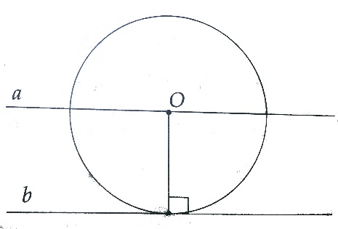

2A. (A;3) Không giao với Ox và tiếp xúc với Oy

2B. (B) Cắt Oy tại hai điểm phân biệt và

(B) không cắt Ox

3A. O thuộc a và  nên O cách b một khoảng 2cm

(O;2cm) tiếp xúc với b

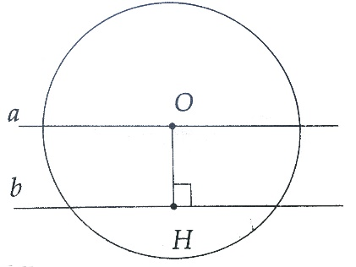3B. Kẻ  tại H

Ta có OH=3cm < R nên a cắt (O) tại hai điểm phân biệt

4A. Tâm đường tròn nằm trên hai đường thẳng

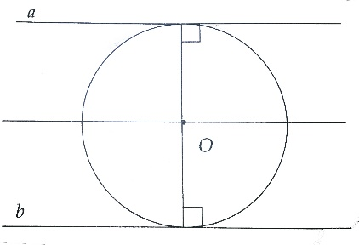a,b song song với đường thảng xy và cách xy

một khoảng 1cm

4B. O nằm trên đường thẳng song song

với a,b một khoảng 

5A.  vuông tại B, từ đó suy ra AB= 8cm

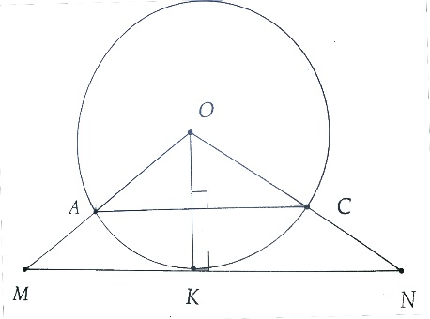

5B . Tiếp tuyến MN, tiếp điểm K. Vì 

Nên . Tính được . Từ đó

tính được



6A. Tính được OM = 4  M di chuyển trên (O;4cm)

6B. Chứng minh được OB là đường trung bình của tam giác CDA, suy ra AD = 4cm

7. Kẻ OH vuông góc với xy suy ra  . Mặt khác A nằm trong đường tròn (O;R) nên 

8. Kẻ OH vuông góc với xy suy ra  . Mặt khác A nằm trong đường tròn (O;R) nên OA=R đpcm

9. a) Kẻ OH vuông góc với xy thì OH =12cm <R do đó (O) cắt xy tại hai điểm B,C

b) Tìm được BC = 2. HC = 10cm

10. a) Chứng minh được OC là đường trung bình của hình thang AEFB nên C là trung điểm của EF. Chứng minh được AE=AH, BH=BF nên

= HA.HB=AE.BF

b) Ta có

